Obyvatelé ČR
- Na území ČR žije 10,5 milionu obyvatel.
- Státním jazykem je český jazyk.
- Všichni obyvatelé mají stejná práva a povinnosti.
- Národ je skupina lidí, kteří spolu dlouhodobě žijí a pracují na společném území, mají společné dějiny a jazyk.

česká národnost (Čechy) - Češi
moravská národnost (Morava) - Moravané
Obyvatelé
ČR
slezská národnost (Slezsko) - Slezané

národnostní menšiny (národy jiných zemí žijící v ČR)
- Ukrajinci, Slováci, Vietnamci, Romové, Poláci, Rusové…

- V některých oblastech našeho státu zachovávají původní tradice a zvyky. Těmto oblastem říkáme národopisné oblasti. Typický znak je určitý lidový kroj nebo nářečí.

? Vyhledej některá slova v nářečí:
…………………………………………………………………………………………………………………………………………………………………………………………………………………………………………………………………………………………………………………………………..
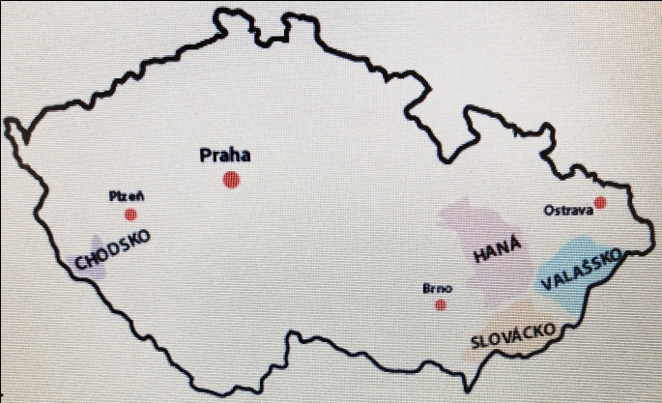
Nejznámější národopisné oblasti:
- Chodsko
- Slovácko
- Haná
- Valašsko

? O každé oblasti napiš jednu zajímavou informaci z učebnice.

